Парусный клуб «Лига Ветра». 2-хлетний опыт работы с лицами с ограниченными возможностями.
Наш Парусный Клуб «Лига Ветра» с 2016 года занимается обучением парусному спорту, организацией походов и регат на парусных надувных катамаранах.
Базовый лагерь нашего клуба находится на прекрасном Волжском острове рядом с г. Конаково (115 км от Москвы по Ленинградскому шоссе) и представляет собой палаточный кемпинг, оборудованный всем необходимым для комфортабельного отдыха: большой командный шатер, современные шатровые палатки, камбуз с газовыми плитами, бензогенератор и солнечные батареи (12 и 220 В), тентовые душ, туалеты и баня. Для любителей комфорта есть возможность размещения в отелях, расположенных рядом с нашим островом (от 1500 руб/сут).
Наш флот представлен 5 монотипными катамаранами «Караван» вместимостью 2-5 чел. Благодаря надувным корпусам такие суда идеально подходят для неопытных экипажей, прощая столкновения, неаккуратный подход к берегу и другие стандартные ошибки начинающих яхтсменов.
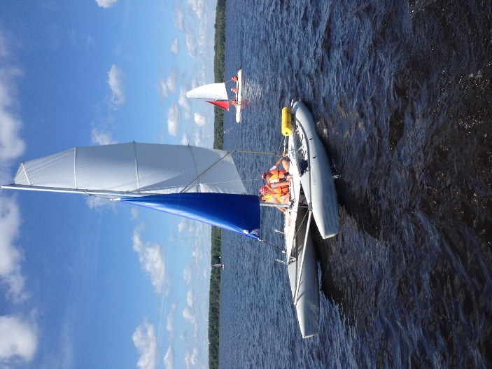
Уникальностью нашего предложения является то, что благодаря отработанной системе обучения и опыту наших инструкторов, уже на 2-й день участники наших программ обычно управляют катамаранами самостоятельно, а инструкторы контролируют процесс обучения с отдельной лодки.
Уже 2 сезона наш клуб проводит работу с лицами с ограниченными возможностями. В 2018 году мы провели Проект «Пара-Парус. Подготовка и инклюзивное участие в Народной Регате-2018». «Народная Регата» - одно из крупнейших мероприятий в парусной жизни России. Регата проводится рядом с нашим островом, собирает до 100 экипажей из различных регионов, сопровождается увлекательной культурной программой. В рамках проекта ребята с ПОДА (поражение опорно-двигательного аппарата) прошли в нашем клубе в течение нескольких дней интенсивную подготовку и приняли инклюзивное участие в «Народной Регате» наряду со спортсменами-неинвалидами. Причем, в зачетной группе из 17 лодок (до финиша добралось 14), экипаж под руководством Виктора Альхимовича, не имевший до того абсолютно никакого парусного опыта, занял 10 место, а в ходе гонок добирался и до 7-го!
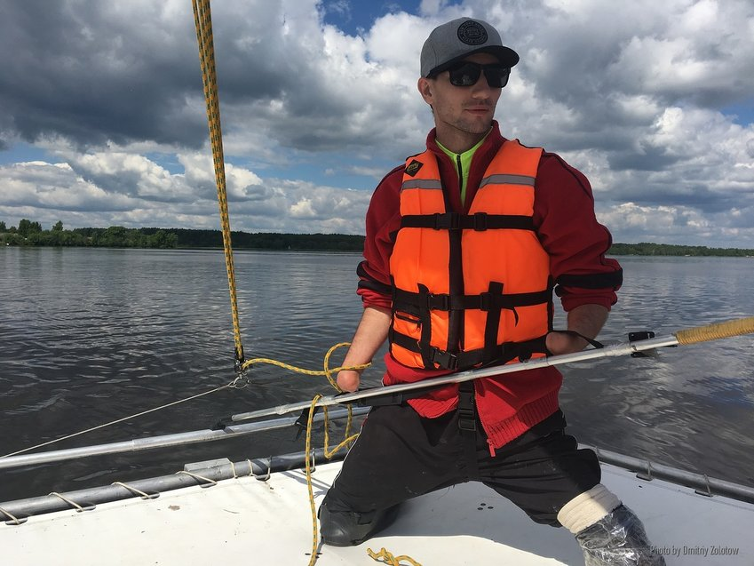

Другой проект, успешно претворенный в жизнь нашим клубом совместно с Общественным Советом Родителей Детей-Инвалидов и Фондом «Подари Жизнь», - «Детский Пара-Парус».
За сезон-2018 было проведено 4 программы, в ходе которых детишки с ДЦП и прошедшие лечение по поводу онкологических заболеваний, в сопровождении родителей, смогли познакомиться с парусным спортом, походной жизнью, насладиться прекрасной Волжской природой, завести новых друзей.

Елена Рачкова, руководитель реабилитационного проекта фонда «Подари жизнь»:
«Для участия в этой реабилитационной программе мы выбрали ребят, которые завершили лечение. Это семейная история, мы приглашали вместе с детьми их родителей. Иногда семьи не соглашаются на такой эксперимент — жить на острове в походных условиях. Но мы уверены, что по мере проведения таких программ все больше семей будут понимать, что это яркий, запоминающийся и безопасный опыт, который стоит прожить.
Что дает участие в подобной программе ребенку и его семье? Прежде всего, это терапевтический отдых для семей, где есть дети с хроническими заболеваниями, травмами или после перенесенного серьезного заболевания.
Новый опыт, который получает ребенок, обучаясь ходить под парусом, помогает повысить его жизнестойкость, способствует росту сопротивляемости в условиях, которые контролируются инструкторами. Так ребенок учится принимать вызовы. Он чувствует себя увереннее, не боится нового и может справиться с неудачей. Вообще такой опыт помогает вернуть ребенку способность действовать.
Другой важный момент — семья на время участия в программе становится экипажем, все его члены должны договориться между собой, как действовать в той или иной ситуации. Для кого-то это в порядке вещей, а для кого-то нет. Иногда семья попадает в непривычные условия, в которых необходимо играть новые роли. Случается, инструктор понимает, что ребенок — самый сильный игрок в экипаже. И именно он на время регаты становится рулевым, то есть главным человеком на катамаране, которому должна подчиняться вся команда. Это новый опыт, который позволяет увидеть друг друга в непривычных амплуа.
С другой стороны, что такое парусная регата? Это гонка, азарт, драйв. Не все экипажи придут к финишу первыми, поэтому нужно уметь уступать, учиться переживать неудачу. И это тоже полезные навыки, которые приобретают семейные команды за время участия в реабилитационной программе».
Небольшое видео о Проекте «Детский Пара-Парус» https://www.youtube.com/watch?v=tZbknecFBQs&t=167s

В планах нашего клуба – продолжение работы с лицами с ограниченными возможностями. В частности, надеемся подготовить программу для детей-аутистов, по оценкам специалистов, это может дать значимый терапевтический эффект. Обязательно продолжим наши Проекты «Детский Пара-Парус» и «Инклюзивное участие в Народной Регате». Есть идея организовать Межвузовскую Регату для студентов с ограниченными возможностями.
Приглашаем всех заинтересованных к сотрудничеству!

Парусный Клуб «Лига Ветра»
Тверская обл., Конаковский р-н, о. Ля-Соль
Мы на Яндекс-Карте https://yandex.ru/maps/-/CBBtUXEs8B
Наш сайт: www.ligavetra.club
Контакты:
Тел. +79774962727
E-mail: info@ligavetra.club
Руководитель: Титов Алексей Юрьевич

